Зарядка всем нужна, зарядка всем важна!
Утренняя гимнастика благотворно действует на весь организм ребенка, оказывает большое оздоровительное и воспитательное влияние. Ежедневное проведение утренней гимнастики в определенное время растормаживают нервную систему детей после сна, активизируют деятельность всех внутренних органов и систем, повышают физиологические процессы обмена, увеличивают возбудимость коры головного мозга, а также реактивность всей центральной нервной системы.
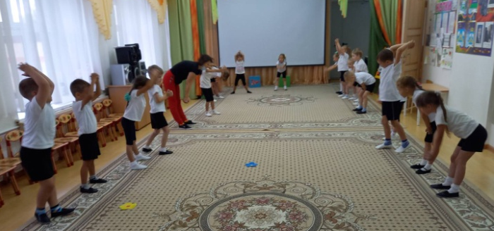
Приобщение ребенка к утренней гимнастике важно не только с точки зрения укрепления их здоровья, но и для выработки привычки к занятиям спортом. Многим детям тяжело подниматься с теплой постели на зарядку. Но проходит время, и малыш бодро вскакивает при первых звуках спортивного марша или иной музыки сопровождающей утреннюю зарядку. У ребенка вырабатывается условный динамический стереотип поведения, который вносит определенный ритм в утренний режим и не требует дополнительных волевых усилий. Помимо оздоровительного значения, утренняя гимнастика имеет и большое воспитательное значение.
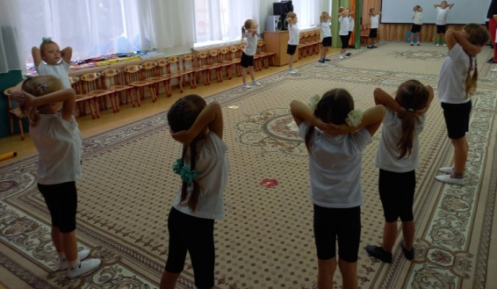
Систематическое ее проведение воспитывает у детей привычку ежедневно делать физические упражнения, приучает организованно начинать свой трудовой день, согласованно действовать в коллективе, быть целеустремленным, внимательным, выдержанным, а также вызывает положительные эмоции и радостное ощущение.
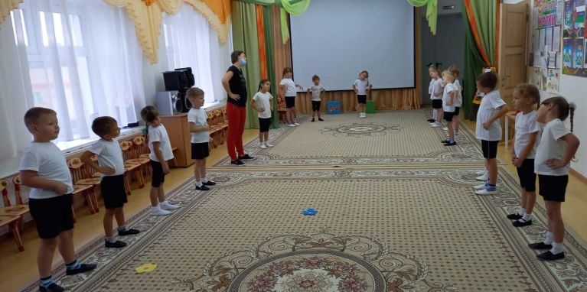
У малышей, систематически занимающихся утренней гимнастикой, пропадает сонливое состояние, появляется чувство бодрости, эмоционального подъема. Таким образом, перед утренней гимнастикой стоят, совершенно особенные, задачи, а именно: «разбудить» организм ребенка, настроить его на действенный лад. Утренняя гимнастика ценна и тем, что у детей вырабатывается привычка, и потребность каждый день по утрам проделывать физические упражнения. Эта полезная привычка сохраняется у человека на всю жизнь.
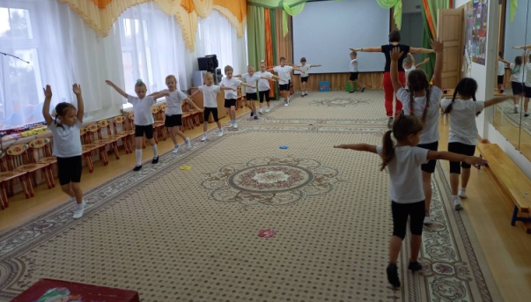

Утренняя гимнастика позволяет организованно начать день в детском саду, способствует четкому выполнению режима дня. В детском саду утренняя гимнастика по режиму дня проводится до завтрака после уже достаточно активной, разнообразной деятельности детей. В данных условиях гимнастика преследует еще и цели организации детского коллектива, переключения внимания детей от свободных, индивидуальных игр и занятий к совместным видам деятельности и учебному процессу.
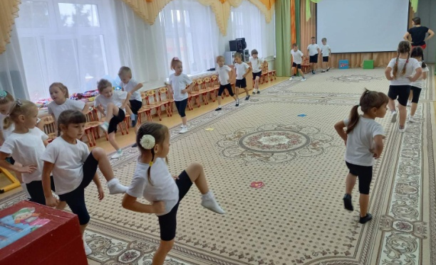
Зыкова В.Н., инструктор по физической культуре

